1. ŞƏXSİ MƏLUMAT / PERSONAL INFORMATION

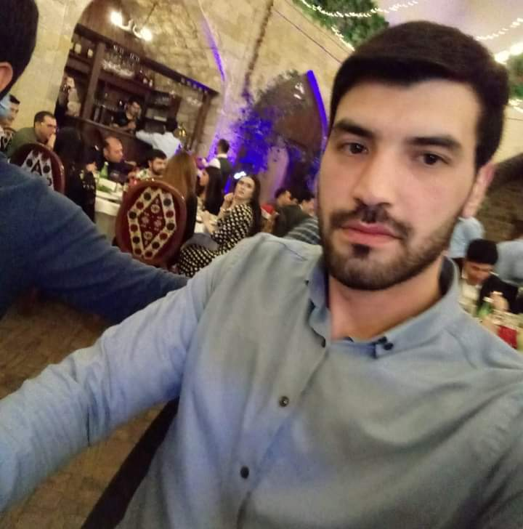
Müraciət etdiyi vəzifə: | Montaj köməkçisi
Soyadı, adı, atasının adı:  Full name: | Vüsal Əliyev İltifat oğlu
Yaşayış ünvanı:  Home address: | Bakı şəhəri, Qaradağ ray., Sahil qəs., Ə.Gülbabayev küç., ev 20, ev19
Vətəndaşlığı:  Citizenship: | Azərbaycanlı

Ailə vəziyyəti:  Marital status: |  | Subay
Doğum tarixi:  Birth of Date: |  | 17.10.1993
Hərbi mükəlləfiyyəti:  Military status: |  | Var
2. ƏLAQƏ / CONTACTS
Telefon  Phone number |  |  |  |  |  |  |  | Elektron poct unvani
ev / home |  | iş / work |  |  | mobil / cell
012 446-32-97 |  |  |  |  | 077-335-59-35  050-670-71-30 |  |  | Vusaleliyevmexanik@gmail.com
3. TƏHSİL / EDUCATION
Təhsil müəssisəsinin adı və yeri  Name and location of institute |  |  | Fakültə/İxtisas  Faculty/Specialty |  |  | Təhsil müddəti  Education date |  | Dərəcə  Degree
16 saylı Bakı Peşə liseyi |  |  | Temirci qaynaqçi cilinger |  |  | 3 il |  | Peşə təhsili
4. İŞ TƏCRÜBƏSİ / WORK EXPERIENCE
İş yerinin adı  Name of the workplace |  | Vəzifə  Position |  |  |  | İşə qəbul və çıxma tarixi |  |  | İşdən çıxmanın səbəbi  Reason for leaving
Norm MMC |  | Mexanik |  |  |  | 17.06.2014 – 02.10.2020 |  |  | Şəxsi istək
5. KOMPÜTER BİLİYİ / IT SKILLS
H
Proqramlar  Softwares |  |  |  |  |  |  |  |  |  | Bilik səviyyəsi  Knowledge level
MS Ofice (Word,Excel. Internet Explorer.Powerpoint ) |  |  |  |  |  |  |  |  |  | Yaxşı
6. DİL BİLİKLƏRİ / LANGUAGE SKILLS
Dillər  Languages |  | Bilik səviyyəsi  Level of skills
Azərbaycan dili |  | Ana dili
Rus dili |  | Zəif
İngilis aşağı |  | Zəif

